ПРАКТИЧНА РОБОТА ПОБУДОВА ІЄРАРХІЧНОГО  
ПРИЧИНОВО-НАСЛІДКОВОГО «ДЕРЕВА» У БЖД

Це завдання становить один із методів системного аналізу небезпек і їх причин в БЖД. Мета системного аналізу безпеки полягає в тому, щоб виявити причини, що впливають на появу небажаної події (аварії, катастрофи, нещасного випадку тощо), й розробити заходи, які зменшать імовірність реалізації небезпек. Кожна небезпека завдає шкоди, внаслідок однієї або декількох причин. Таким чином, запобігання небезпекам або захист від них базується на знанні причин, що є першоосновою небезпек. Між реалізованими небезпеками і причинами діє ієрархічний причинно-наслідковий зв'язок. Графічне зображення таких залежностей нагадує дерево з гілками.

1. Вихідні дані

Логічні операції при побудові "дерева" прийнято позначати відповідними знаками. При аналізі використовують дві логічні операції:

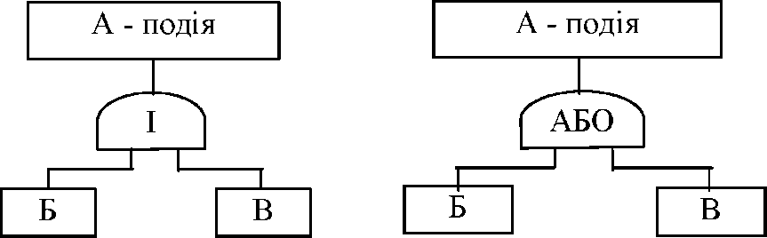

А=Б+В А=Б або В

Рис. 1.1 - Логічні операції

Операція "І" означає: перед тим, як відбудеться подія А, мають відбутися обидві події Б і В. Операція "АБО" означає, що подія А матиме місце, якщо відбудеться хоча б одна з подій Б або В.

1. Указівки до виконання завдання

Ієрархічне дерево «причин-небезпек» необхідно будувати до третього рівня, тобто подія - першій рівень через логічний знак, потім другий і третій рівні через логічні знаки. Нижче наводиться приклад побудови ієрархічного дерева «причин-небезпек».

Побудова ієрархічного дерева "причин-небезпек" для пожежі наведена на рис. 1.2.

Таблиця 1.1 - Варіанти негативних подій

|  |  |
| --- | --- |
| Номер варіанту | Негативна подія |
| 1 | Загибель на робочому місці |
| 2 | Укус собаки |
| 3 | Травма на заняттях з фізкультури |
| 4 | Автокатастрофа (два автомобілі) |
| 5 | Отруєння грибами |
| 6 | Неіонізуюче випромінювання |
| 7 | Пожежа в гуртожитку |
| 8 | Падіння з висоти |
| 9 | Отруєння алкоголем |
| 10 | Сходження електропоїзда |
| 11 | Повідомлення про замінування приміщення |
| 12 | Авіакатастрофа |
| 13 | ДТП (автомобіль пішохід) |
| 14 | Розірвання шлюбу |
| 15 | Замах на життя людини |
| 16 | Пожежа в лісі |
| 17 | Утопленик |
| 18 | Алкоголізм |
| 19 | Наркоманія |
| 20 | Людина провалилася під кригу |
| 21 | Травма на виробництві |
| 22 | Професійне захворювання |
| 23 | Інфаркт міокарда |
| 24 | Іонізуюче опромінювання |
| 25 | Вибух в метро |